1.Scopul lucrării: studiul fenomenului de interferenţă la reflexia luminii de la o lamă cu feţe plan-paralele şi determinarea indicelui de refracţie al sticlei prin metoda interferenţei.

2.Aparate şi accesorii: laser, lamă de sticlă cu feţe plan-paralele, lentilă, ecran.

3.Schema instalaţiei:
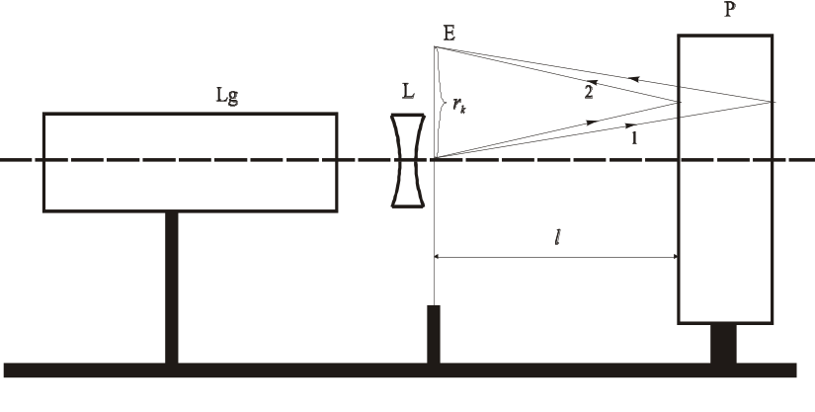
Fig. 1.7
α
4.Formula de lucru:
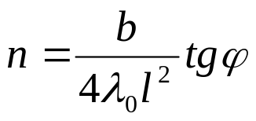

n - indicele de refracţie;
b – grosimea lamei;
λ₀ – lungimea de unda a radiaţiei laser;
l – lungimea drumului geometric;
tgφ - tangenta unghiului de înclinare (coeficientul unghiular) a dreptei 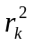=f(k) faţă de axa absciselor.

5.Graficul: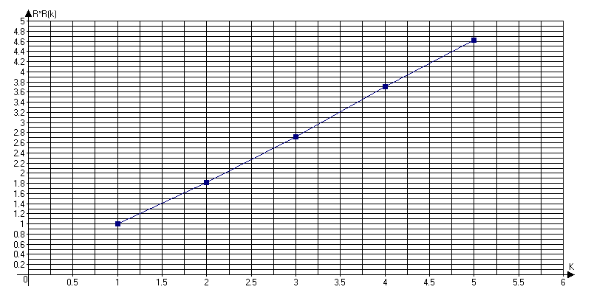
6.Exemplu de calcul:
;

